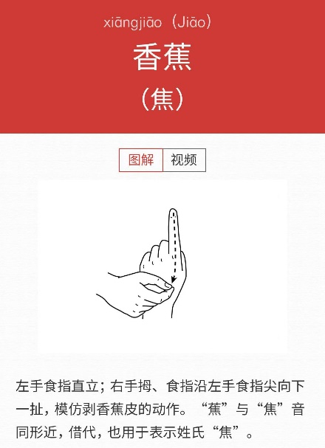
关键语义信息：
- 左手竖着的食指表示香蕉
- 右手从左手食指上往下做剥皮动作
- 画面可以叠加一根真实未剥皮的香蕉，并随着右手的动作，香蕉皮慢慢被剥开

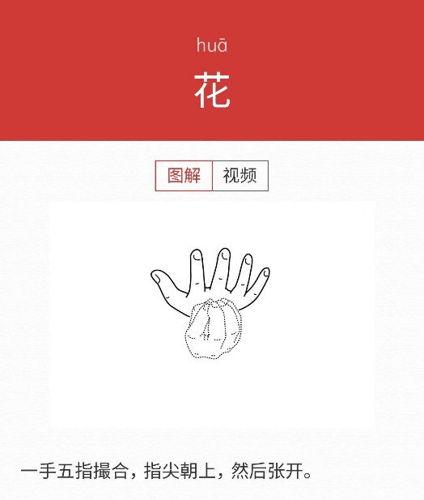
关键语义信息：
- 一手撮合、指尖朝上模仿花朵含苞的样子
- 手缓缓向上的同时，慢慢张开，模仿开花的样子
- 画面可以叠加一朵含苞的花朵，随着手张开的动作同时逐渐绽放

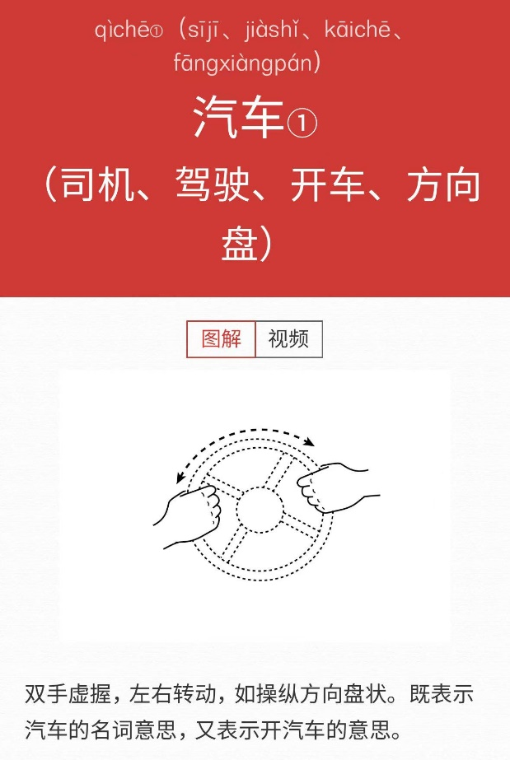
关键语义信息：
- 双手模拟开车的动作，两手虚握，想象手心内是方向盘
- 双手左右转动，模拟转动方向盘的动作
- 画面可以叠加一个方向盘，随着双手的转动进行旋转

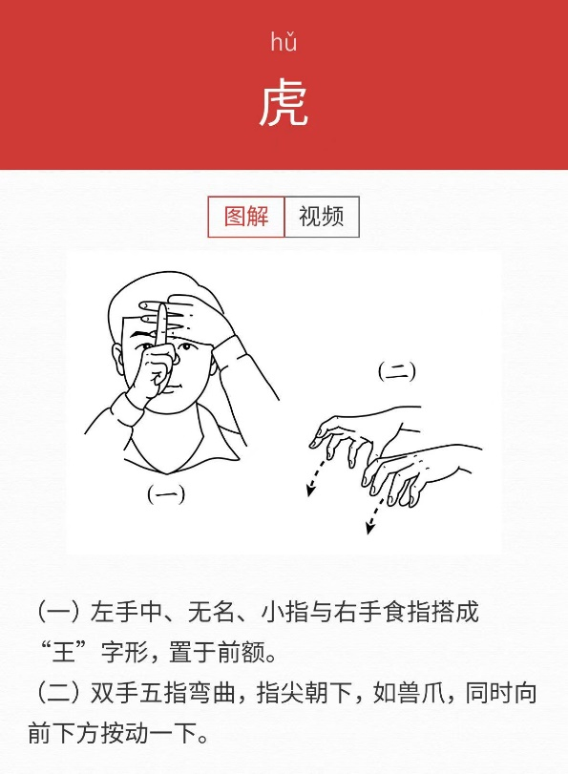
关键语义信息：
- 左手中、无名、小指和右手食指在前额比出一个“王”字，模仿老虎额头上的“王”字花纹
- 随后双手五指弯曲、指尖朝下，向前下方按动一下，模仿老虎的兽爪，需要坚定有力。
- 画面上可以在完成第一个动作后，于人物前额生成一个“王”字花纹，并在第二个动作完成的过程中，随着双手动作出现兽爪留痕

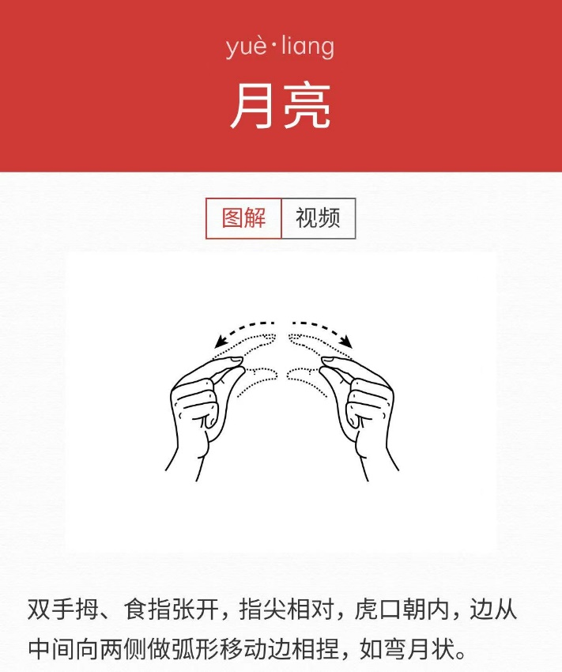
关键语义信息：
- 双手向两边移动的过程中，两根手指的距离需要逐渐变窄，模拟弯月两边窄、中间宽的形状
- 画面可以在双手运动的过程中，出现于两手间出现一轮弯月

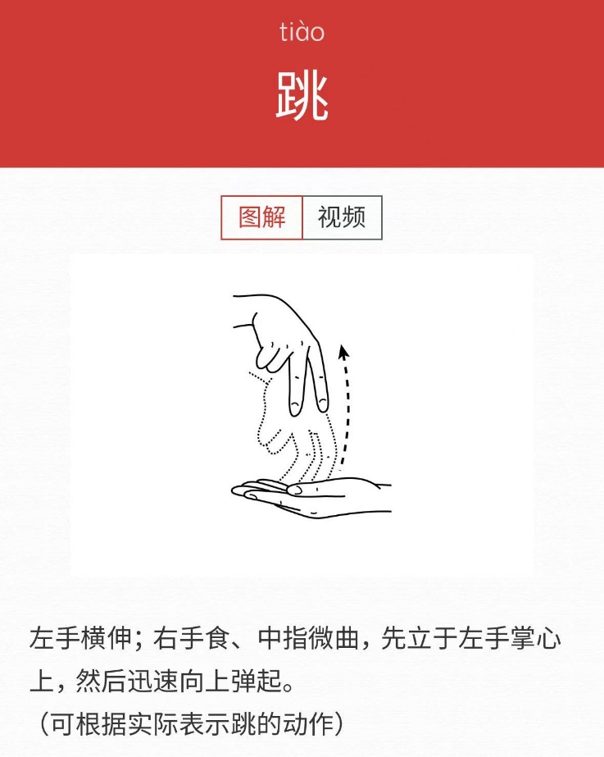
关键语义信息：
- 右手两根手指模拟人的两条腿，左手模拟地面
- 右手食、中指向上弹跳时，要先弯曲后伸直，并且动作较为迅速
- 画面可以在右手两根手指上叠加一个小人，双腿正好与右手的食指、中指重合，左手位置叠加一块平地，小人双腿随着右手食、中指的状态运动

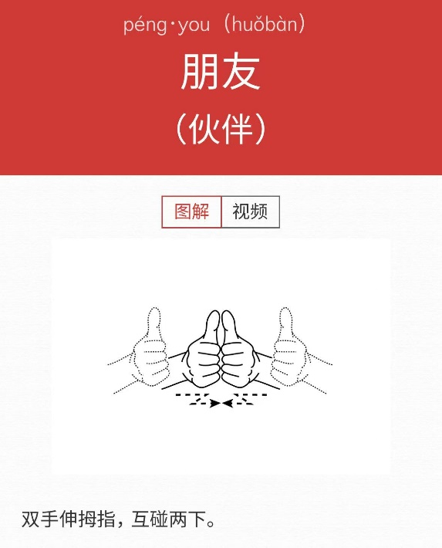
关键语义信息：
- 两根大拇指模拟两个人的头
- 两个人的头互相碰两下，象征亲密，表示朋友
- 画面可以在两根拇指上叠加笑脸和头发，模拟人头

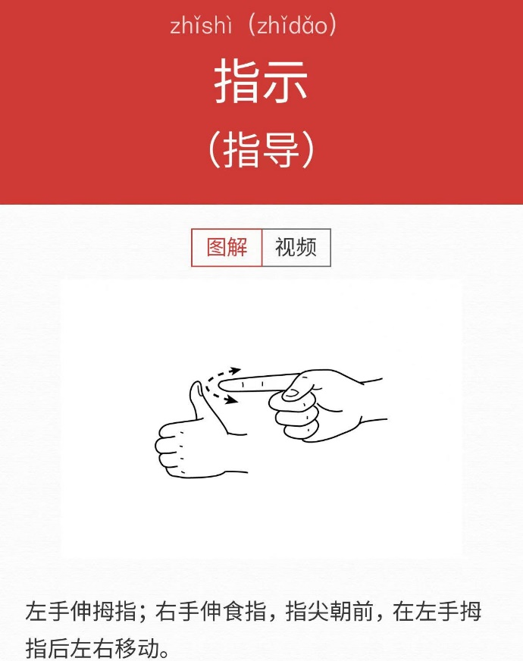
关键语义信息：
- 左手拇指模拟人头，右手食指表示另一个人的食指，正在左右指挥前面这个人
- 画面可以在左手拇指上叠加表情和头发，模拟真的的头

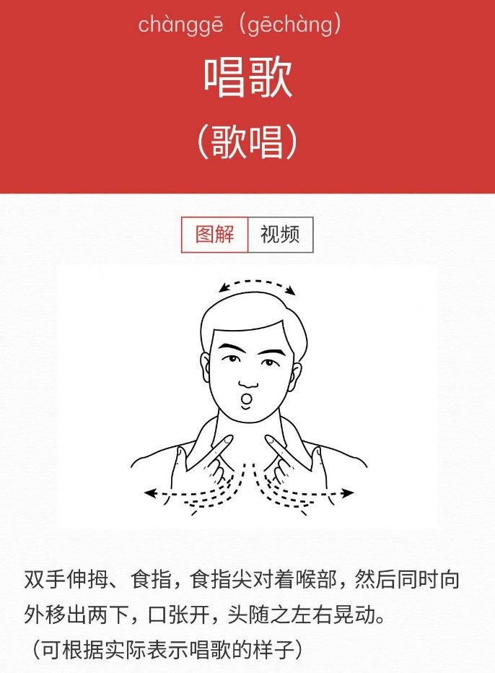
关键语义信息：
- 头部左右晃动，模仿真实唱歌时的样子
- 双手拇指和食指同时从喉部两边向外移出，表示从喉部发出声音
- 嘴巴张开，模仿唱歌时的样子
- 画面可以顺着双手拇指和食指的移动，叠加流动的音符

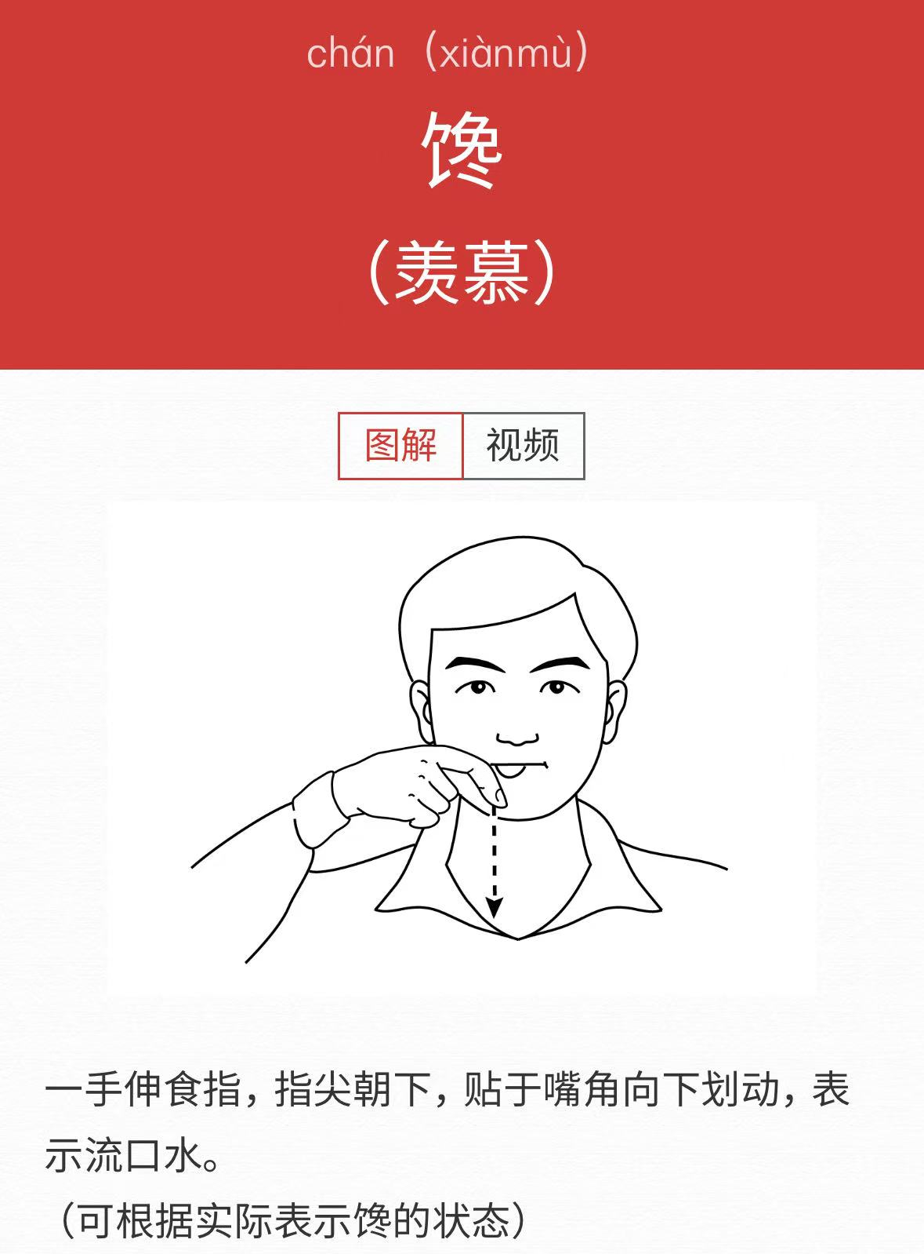
关键语义信息：
- 一手伸食指，熊嘴角处向下滑动，模仿口水从嘴角流出的样子
- 舌头从嘴巴里微伸出来，模仿馋嘴时舔嘴唇的样子
- 画面可以顺着向下的食指，叠加从嘴角流出的口水

